今日动态
2024.6.18 周二 晴
记录人：杨慧
※一日活动篇
◎今日来园人数：23人出勤，1人请假。
姓名 | 来园情况 | 姓名 | 来园情况
刘汐妍 | √ | 孙杰文 | √
魏沐溪 | √ | 张铭皓 | √
刘一凡 | √ | 肖鹏源 | √
陈清月 | √ | 冷星辰 | √
董沐瑶 | √ | 姜昊言 | √
刘诗玲 | √ | 王子木 | √
朱梓嘉 | √ | 刘佳富 | √
沙明钰 | √ | 王慕阳 | √
陈可芯 | √ | 黄赫璟 | √
夏忆馨 | √ | 陈宇杰 | ×
苏忆晴 | √ | 恽修齐 | √
华欣语 | √
颜承毅 | √

※区域游戏篇
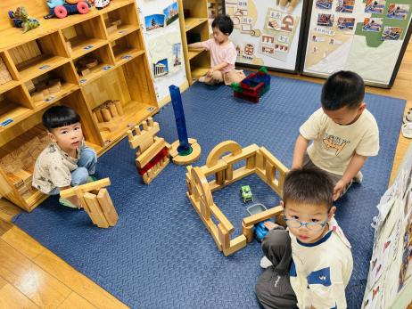 | 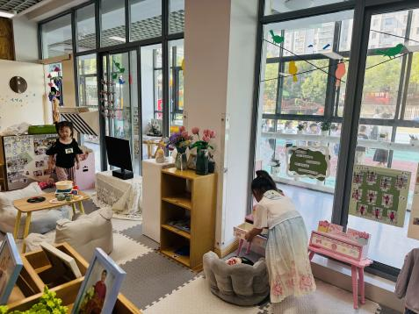 | 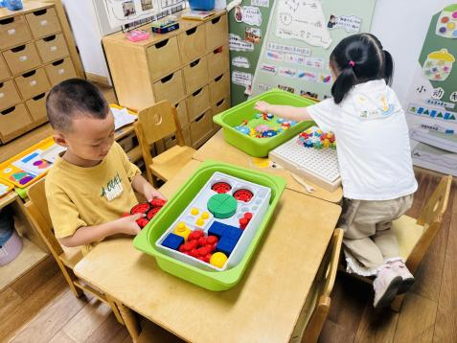
年年和肖鹏源在搭建停车场，牛牛搭建电梯，嘉嘉独自搭建小房子。 | 小满在衣帽间化妆，溪溪在厨房晨做饭。 | 皓皓用磁力大师搭建扫地机器人，朵朵的百变齿轮已经玩的很熟练了。
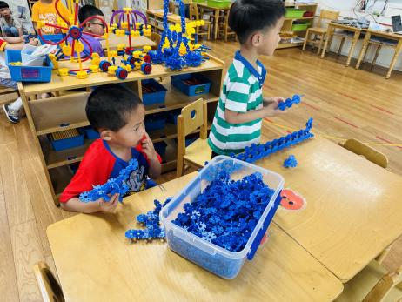 | 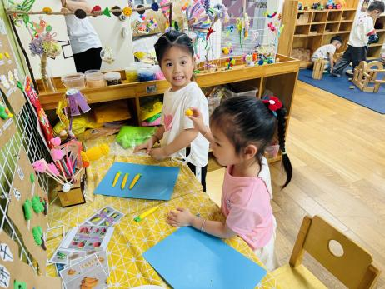 | 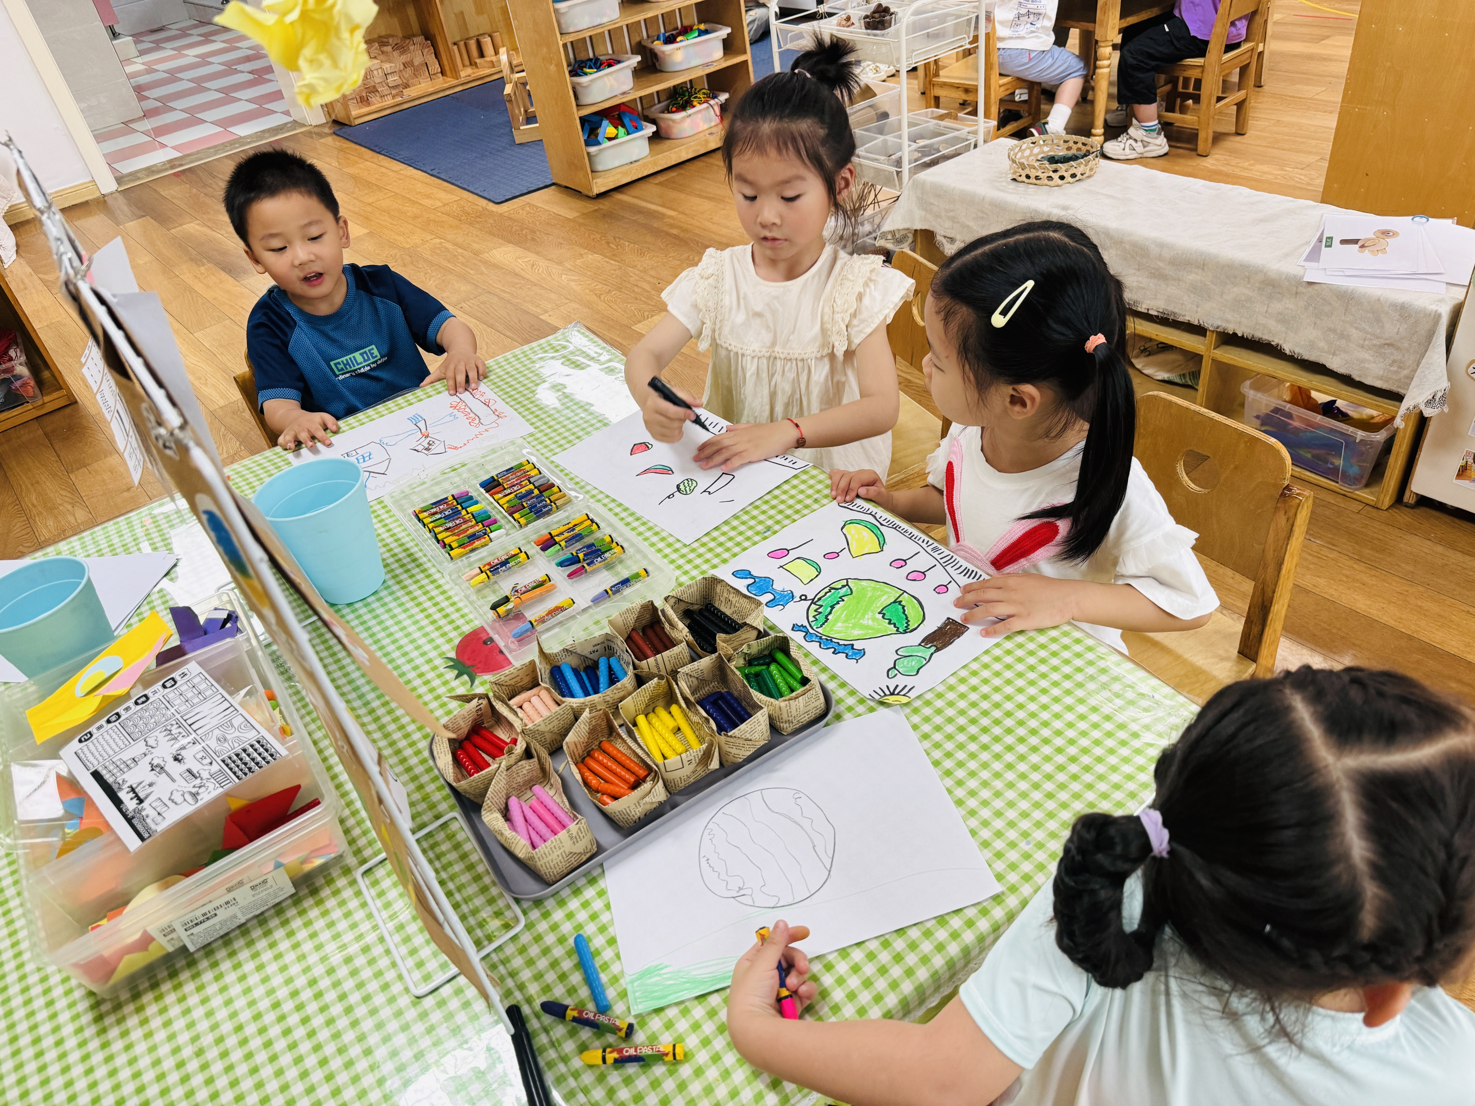
阳阳和承承雪花片搭建变身器和长长的轨道。 | 忆忆用黏土做了胡萝卜，可乐来的有点晚，还在计划着做些什么。 | 涵涵绘画房子，一一、欣语和瑶瑶在绘画夏天的西瓜。

※集体活动篇
美术：小蜗牛
这是一节美术绘画活动。蜗牛是雨后常见的一种小动物，整个躯体包括眼、口、足、壳、触角等部分，身背螺旋形的贝壳，本次活动主要是用画螺旋线的方式画出蜗牛的贝壳，在活动中将借助儿歌、图片等形式，引导并进行简单装饰，体验活动乐趣。
小班幼儿已经能用一些简单的线条来表现物体的形象，到下学期运用的线条种类越来越多，也曾有过画螺旋线的经验。但是小班幼儿刚从涂鸦期向具体形象转变，常常会出现不敢画、画的慢、画面簇拥等现象。
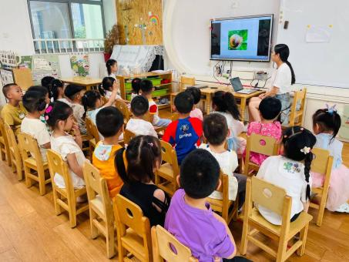 | 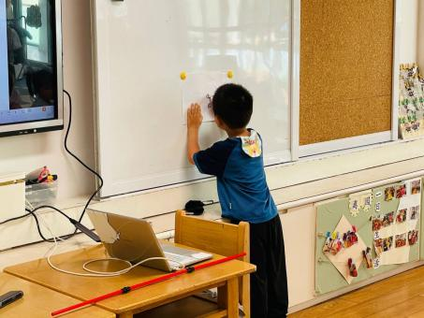 | 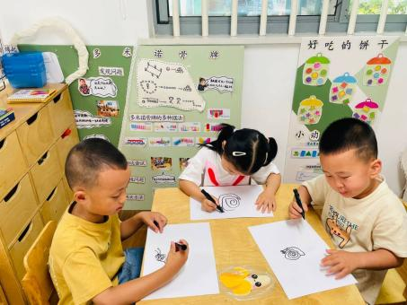

※今日点心
鲜牛奶、山楂棒、多样饼干

※午饭
紫薯饭、鲍鱼鸡煲、香干包菜、番茄菌菇汤
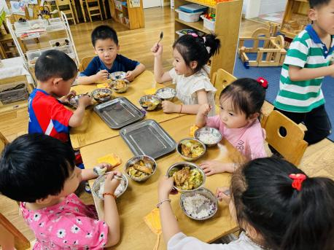 | 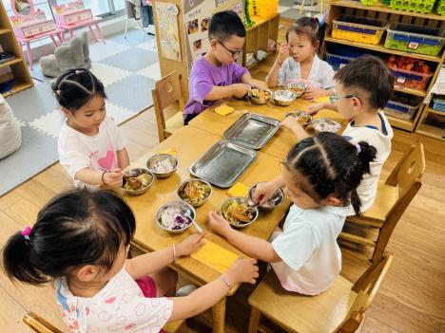
 | 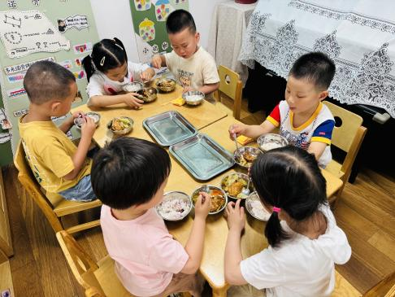

※温馨提醒：
1.夏天是传染病高发季，提醒家长注意帮孩子及时修剪指甲，注意个人卫生，做好传染病预防措施。

